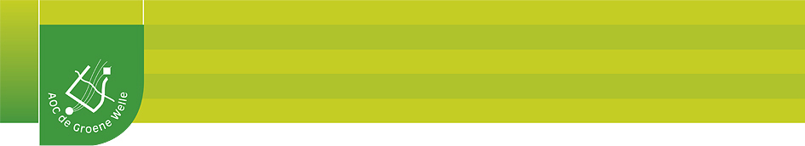

Opdracht: onderzoek bij dieren
Cluster: Assisteren spreekuur en operatie | Aantal Opdrachten: |  | 2
Leeractiviteit: Anatomie, fysiologie en pathologie | Maximaal aantal te behalen punten: |  | 100
Opdrachtnaam/code: portfolio opdracht onderzoek bij dieren | Aantal punten nodig voor voldoende: |  | 55
Deadline inleveren: 4 december 2014 | Hulpmiddelen: maken.wikiwijs.nl/52998 onderdeel algemeen onderzoek
Naam: | Klas: | Datum: | Score:

Waarom moet je dit uitvoeren?

Zowel gezonde als zieke dieren worden regelmatig onderzocht. Onderzoeken kunnen plaatsvinden aan het dier zelf (het algemeen onderzoek), maar ook aan bijvoorbeeld het bloed of de ontlasting van het dier, of zijn omgeving. Denk daarbij bijvoorbeeld aan de temperatuur in een terrarium, of aan de pH van het water waarin de vis zich bevindt. Ook kun je de kwaliteit van het voer onderzoeken.

Met deze opdracht ga je de basis leggen: je oefent het algemeen onderzoek, het rapporteren van je bevindingen en het interpreteren van je bevindingen.

Opdracht:

- Voer 3 x het signalement, de algemene indruk en het algemeen onderzoek uit bij een dier. Dit mogen 3 verschillende dieren zijn, maar ook hetzelfde dier op een verschillend tijdstip (bijvoorbeeld paard Loekie op een maandag, dinsdag en woensdag)

- Maak een filmpje waarin de docent kan zien, dat je één van deze 3 onderzoeken uitvoert.

- Maak een schriftelijk verslag van je bevindingen. (NB: EERST je bevindingen weergeven, daarna pas interpreteren (“slijmvliezen zijn goed” is een foute rapportage!)

- Als het dier geen hond of kat is, leg dan ook uit, waarin je algemeen onderzoek verschilt van het onderzoek bij hond/ kat (bij een vis zul je bijvoorbeeld geen turgor opnemen.)

- Interpreteer de resultaten: is het dier op het moment van onderzoek gezond?

- Het verslag en het filmpje is uiterlijk 4 december 2014 ingeleverd; digitaal, via je schoolmail bij withaar@groenewelle.nl.
Je mag uiteraard een link naar je filmpje verwerken in je verslag. Plaats dan het filmpje op Onedrive of in je portfolio van school, NIET op facebook!
Vraag desnoods de docent om hulp bij het plaatsen.

Beoordelingsformulier:

Opdracht: algemeen onderzoek
Cluster: Assisteren spreekuur en operatie | Aantal Opdrachten: |  | 2
Leeractiviteit: Anatomie, fysiologie en pathologie | Maximaal aantal te behalen punten: |  | 100
Opdrachtnaam/code: portfolio opdracht algemeen onderzoek | Aantal punten nodig voor voldoende: |  | 55
Deadline inleveren: 4 december 2014 | Hulpmiddelen: maken.wikiwijs.nl/52998 onderdeel algemeen onderzoek
Naam: | Klas: | Datum: | Score:

 | Uitgewerkt? | Punten per onderdeel
Opdracht 2: film |  | Max. 10
Opdracht 3: verslag  Volledig en correct gerapporteerd? |  | Max. 80
3a: signalement |  | Max. 10
3b: algemene indruk |  | Max. 10
3c: algemeen onderzoek |  | Max. 60
Opdracht 4: indien van toepassing: verschillen met hond/ kat benoemd? |  | Punten worden verwerkt bij opdracht 3
Opdracht 5: juiste interpretatie? |  | Max. 10
Aftrekpunten
Lay out slordig | -20
Deadline gemist zonder overleg vooraf | -10 per dag

Eindcijfer:

